**西门子PLC项目开发流程**

[](https://www.zhihu.com/org/dotnetgong-kong-shang-wei-ji)

[**dotNet工控上位机**](https://www.zhihu.com/org/dotnetgong-kong-shang-wei-ji)

[**​**](https://www.zhihu.com/question/48510028)

已认证的官方帐号

16 人赞同了该文章

**1、写在前面**

就目前而言，在中国的工控市场上，西门子仍然占了很大的份额，因此对于上位机开发而言，经常会存在需要与西门子PLC进行通信的情况。然后对于西门子PLC来说，通信方式有很多，下面简单列举一下：

1. S7通信：PLC作为服务器，上位机作为客户端
2. 开放式TCP通信：PLC作为服务器，上位机作为客户端
3. 开放式TCP通信：PLC作为客户端，上位机作为服务器
4. ModbusTCP通信：PLC作为服务器，上位机作为客户端
5. ModbusTCP通信：PLC作为客户端，上位机作为服务器
6. ModbusRTU通信：PLC作为主站，上位机作为从站
7. ModbusRTU通信：PLC作为从站，上位机作为主站
8. Simatic Net OPCDA通信
9. Simatic Net OPCUA通信
10. KepServer OPCDA通信
11. KepServer OPCUA通信

由于篇幅有限，这次仅以西门子S7通信为例，说明下如何基于S7通信协议实现与西门子PLC之间的通信。

**2、PLC软件安装及配置**

目前西门子PLC主要使用的软件包括STEP 7-MicroWIN SMART、SIMATIC STEP7以及TIA Portal。TIA Portal已经完全兼容STEP 7，因此以后应该是STEP 7-MicroWIN SMART作为小型PLC的编程软件，TIA作为中大型PLC的编程软件，这里主要以博途为例进行说明。

软件安装完成后，PLC的配置也很简单，如果大家手头没有实际的PLC，也可以通过仿真的方式搭建PLC环境，具体可以参考文章：

[dotNet工控上位机：基于PLCSIM Advanced搭建西门子S7通信仿真环境​zhuanlan.zhihu.com](https://zhuanlan.zhihu.com/p/208162432)

无论使用何种方式，以下两个地方需要进行配置一下：

PLC配置一：需要将PLC的允许来自远程对象的PUT/GET通信访问勾选。

PLC配置二：对于DB块的访问，需要取消勾选优化访问。

**3、通信平台测试**

1. 完成以上配置后，就可以通过自己开发的CMSPro通信测试平台软件进行测试，导航栏中选择西门子PLC，然后输入正确的IP地址，在CPU类型中选择自己的CPU类型：

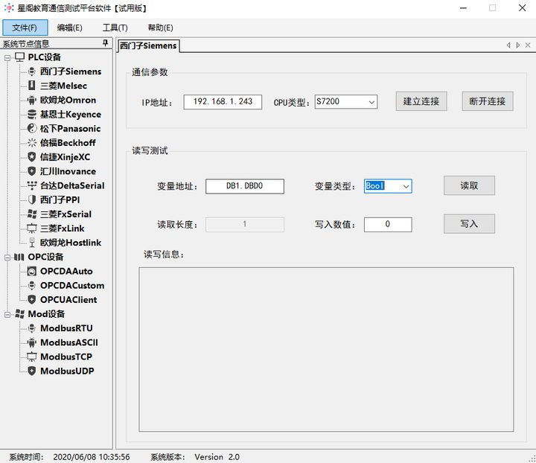通信测试平台

1. 输入完成之后，点击建立连接，建立连接之后，日志栏会有连接成功提示。
2. 在读写测试中，输入相应的变量地址及变量类型，即可实现相关变量的通信读写及测试。

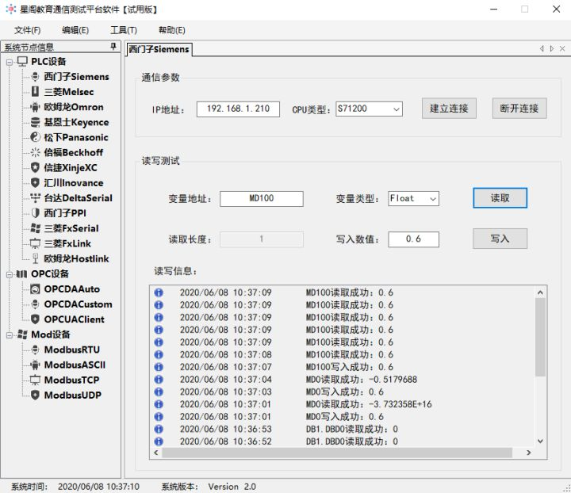通信测试平台测试

**4、项目级别应用**

通信测试平台仅仅只是用于测试通信是否正常，实现正常的单变量数据读取和写入。但是如果是项目级别开发，还需要有一套更完善的通信架构，这里我采用的是自主开发的上位机通信配置一体化软件（简称CMSPro）。

1. 通过PLC设备右击选择西门子PLC，在打开的窗体中设置好相关参数：

设备名称：根据实际情况填写（无特殊字符即可）

设备备注：根据实际情况填写（无特殊字符即可）

IP地址：根据实际PLC的IP地址填写

机架号、插槽号：根据实际PLC的情况填写

PLC类型：根据实际PLC的情况填写

连接超时：PLC连接时的超时时间，默认是2000ms

容错次数：判断连接故障的容错次数，默认为1，即表示某次读取出错，即判断连接故障，根据实际情况可以适当放大

重连周期：通信过程中，出现断线时，重连的周期，默认是5000ms

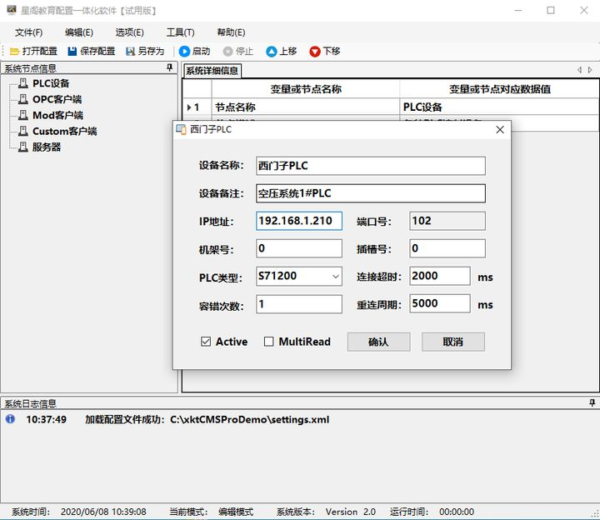创建PLC

（2）在PLC设备下，右击添加通信组，根据需要填写相应的存储区及起始地址及长度：

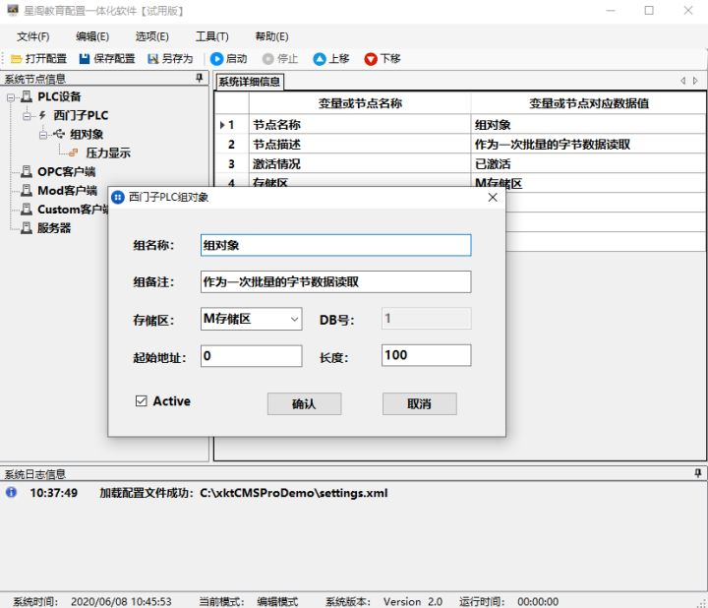添加通信组

（3）通信组下面，根据实际情况配置相应的变量，输入开始地址及变量类型即可，变量地址会自动变换，这里可以输入比例系数及偏移量，用于做线性变换使用：

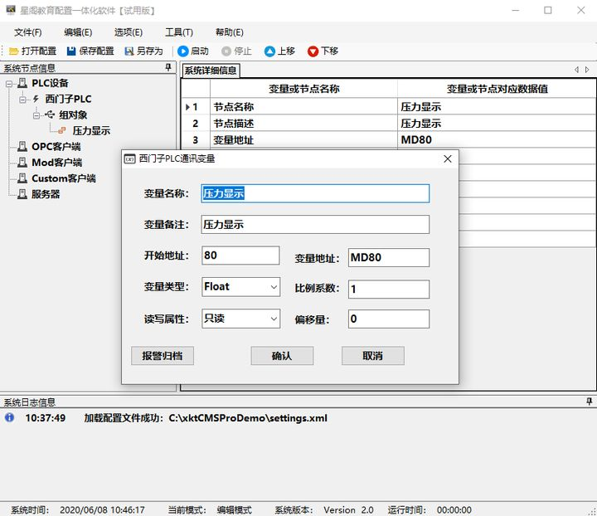添加变量

（4）对于变量配置，左下角会有一个报警归档配置，主要用于配置该变量的报警类型、归档方式及设定限制：

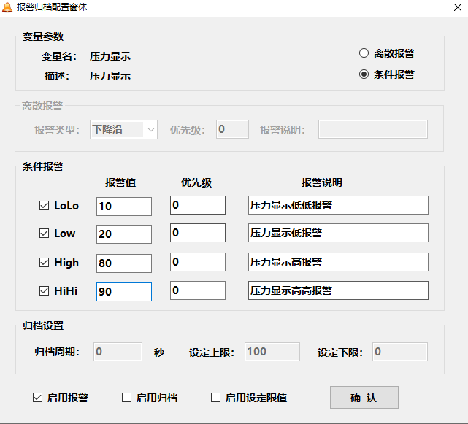报警归档配置

（5）完成上述配置后，可以点击保存配置，再点击启动运行，即可实现实时通信：

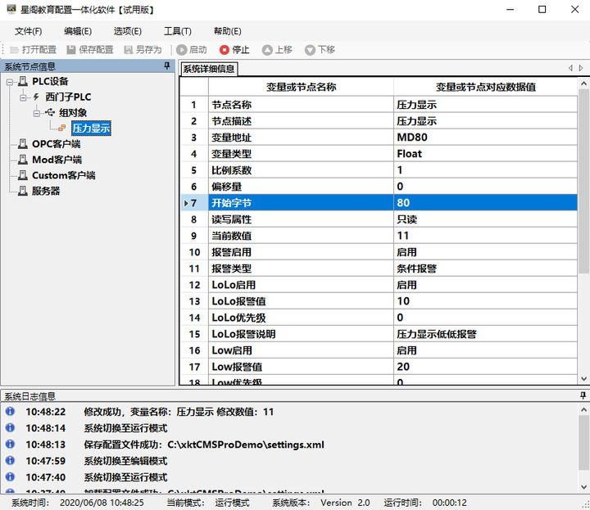实时通信

（6）同时可以通过另存为，存储为一个配置文件的形式，再基于配置dll，可以通过快速方式实现配置解析及通信数据解析，这样整个项目的通信框架即可搭建完成。

**5、整体总结**

本文主要针对西门子PLC的通信配置、通信配置及项目应用做了较为详细的描述，希望可以给一些想要去开发西门子PLC项目的同学一些帮助。这样的一套思路同样适用于其他品牌的PLC，我们旨在节约大家开发项目中在通信方面的时间，而将更多的精力投放在项目工艺开发中。